

|  |  |  |  |  |
| --- | --- | --- | --- | --- |
| ***Estudante:*** | | | | |
| ***Turma: 9ª ano*** | ***Turno:*** | ***Data de Aplicação:*** | | ***2º Bimestre*** |
| ***Prof(a). Samara Lima*** | | | ***Nota Final:*** | |
| ***INÍCIO: TÉRMINO:*** | | | | |
| ***AVALIAÇÃO BIMESTRAL DE LÍNGUA PORTUGUESA*** | | | | |
| ***INSTRUÇÕES GERAIS***  1. Confira atentamente a construção da prova. Qualquer falha de impressão ou falta de folhas deve ser comunicada ao professor no prazo máximo de **15 (quinze) minutos.**  2. Inicie a prova identificando todas as páginas com seu **nome e turma.**  3. Resolva as questões nos locais correspondentes usando caneta com tinta azul ou preta. Responda a lápis somente quando determinado.  4. Utilize somente o material autorizado. É proibido o uso de qualquer tipo de corretivo; de aparelho celular.  5. Esta prova é individual. Ao término do tempo, levante o braço e aguarde o fiscal recolher a prova.  6. A posse e/ou uso de meios ilícitos para a execução da prova é(são) considerado(s) falta disciplinar grave, acarretando a atribuição de **grau ZERO.**  7. As questões indicadas com **\***são questões de desafio e correspondem a um ponto adicional.  8. Esta prova vale de **0 a 10 (dez)**  **9. Em provas de exatas é obrigatório apresentação do cálculo, para validação da questão. Caso não conste será anulada.** | | | | |

1. Observe a tirinha:

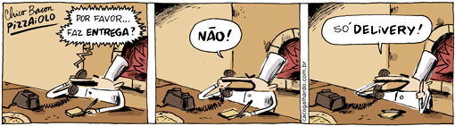

***Legenda: Por favor... faz entrega? / não! / só delivery!***

***Delivery: serviço de entrega em Língua Inglesa.***

Levando em consideração a linguagem verbal e não verbal, identifique o tema abordado e elabore um comentário crítico que explique a utilização da ironia nessa tirinha (0.5)

**________________________________________________________________________________________________________________________________________________________________________________________________________________________________________________________________________________________________________________________________________________________________________________________________________________________________________________________________________________________________________________________________________**

1. Os termos destacados nas frases a seguir apresentam regência verbal ou nominal? Qual o termo regente e qual o termo regido em cada frase? (0.5)
2. Proteção aos animais é essencial.

______________________________________________________________________________________________________________________________________________________________________________________________________________________________________________________

1. Proteger os animais é essencial.

______________________________________________________________________________________________________________________________________________________________________________________________________________________________________________________

**Veja a charge a seguir para responder às questões 3, 4 e 5:**

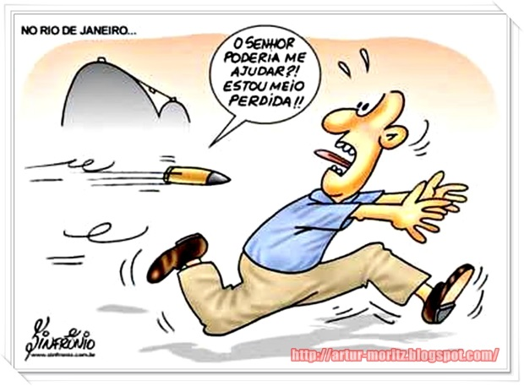

Legenda: O senhor poderia me ajudar? Estou meio perdida!!

3. Elabore uma interpretação que explique a ironia presente nessa charge (0.5).

**________________________________________________________________________________________________________________________________________________________________________________________________________________________________________________________________________________________________________________________________________________________________________**

4. Além da ironia, há também personificação nessa charge que você acabou de ler. Explique por quê. (0.5)

____________________________________________________________________________________________________________________________________________________________________________________________________________________________________________________________________________________________________________________________________

5. Usa-se “bala perdida” por não haver uma expressão específica para isso na Língua Portuguesa, assim como as expressões “perna da mesa”, “dente de alho” e “asa da xícara”, por exemplo. Sabendo disso, qual figura de linguagem foi utilizada na expressão “bala perdida”? (0.5)

______________________________

1. Veja o texto a seguir e responda:

A leitora Mafalda, sob o título “Sugestão de crônica”, mandou-me um e-mail protestando contra a invasão de expressões estrangeiras no dia a dia do brasileiro. [...]

Visionária, a leitora sonhava que eu pudesse contribuir para “mudar o uso do inglês nas ruas”, motivar algum político “a comprar essa briga”, lembrava o fracasso recente de Aldo Rebelo e dizia ser aquela uma questão de patriotismo.

“Não acha?” Não acho, leitora, leitores. Com jeito, vou tentar explicar.

Quando me alfabetizei, em 1943, havia cerca de 40.000 palavras dicionarizadas no português, segundo Domício Proença Filho, da Academia Brasileira de Letras. Hoje, são mais de 400.000; alguns filólogos estimam em 600.000. Ora, leitora, de onde brotaram tantas palavras? Dos novos hábitos da população, das inovações tecnológicas, das migrações, das gírias, dos estrangeirismos.

Já vê, cara Mafalda, que a consequência dos estrangeirismos não é o empobrecimento da língua, e sim o enriquecimento. Nós nos irritamos com os abusos, sim, como acontece com qualquer abuso. [...]

Há quem use a expressão estrangeira por pedantismo, quando há termo equivalente brasileiro. Mas por que tentar impedir alguém de ser pedante? É um direito dele. Há quem use por ser um modismo, mas por que ir contra a moda? Ela passa.

Na maioria dos casos, usa-se o estrangeirismo por necessidade. Há palavras estrangeiras inevitáveis, porque designam coisas novas com mais exatidão e rapidez: air bag, shopping center, e-mail, flash, paparazzi, smoking, slide, outdoor, jazz, rock, funk, marketing, stand-by, chip, overdose, replay, videogame, piercing, rush, checkup, blush, fashion — e milhares de outras.

Havia inevitáveis que acabaram se adaptando. Já tivemos goal-keeper (goleiro), goal (gol; o Estadão escrevia “goal” até os anos 1960), offside (impedimento, impedido), corner (escanteio), volleyball (voleibol, vôlei), basketball (basquete), surf (surfe) — e tantas outras.

Centenas delas ficaram bem à vontade quando aportuguesadas: uísque, gol, futebol, lanchonete, drinque, iogurte, chique, conhaque, cachê, omelete, bife, toalete, clube, gangue, ringue, garçom, lorde, picles, filme, time, sanduíche, cachorro-quente, lanche, avião, televisão — e por aí vai.

Muitas ficaram bem bacaninhas no nosso dia a dia, mesmo usadas do jeito que chegaram: gay, jeans, pizza, show, shopping, tour, ciao, topless, manicure, vitrine...

Um grande número delas é dispensável, entra na conta dos pedantes, pois para dizer o que elas querem dizer temos boas palavras nossas de uso corrente: sale, off, hair dresser, personal trainer, laundry, pet shop, fast-food, ice, freezer, prêt-à-porter, on-line, mailing list, bullying... [...] O povo falante há de peneirar o que merecer permanência.

(ÂNGELO, Ivan. Palavras emprestadas. Veja, 21 de maio de 2011.)

Qual a posição do autor desse texto que você acabou de ler em relação ao estrangeirismo? Você concorda com ele? Explique seu ponto de vista (0.5).

__________________________________________________________________________________________________________________________________________________________________________________________________________________________________________________________________________________________________________________________________________________________________________________________________________________________________________________________________________________________________________________________________________________________________________________________

1. Assinale a alternativa que apresenta POLISSÍNDETO (0.5):
2. ( ) A moça vaidosa se arruma, e penteia os cabelos, e passa perfume
3. ( ) Nada tinha, nada queria, nada o tirava de suas divagações.
4. ( ) Não se mexia; era uma estátua.
5. ( ) Nem em 1 milhão de anos, perdoará o amigo pela mentira que contou.
6. ( ) Depois da anestesia, o paciente dormiu como um bebê.
7. Assinale a alternativa em que está correto o uso do acento indicativo de crase (0.5):

a) ( ) O autor se comparou à alguém que tem boa memória.  
b) ( ) Ele se referiu às pessoas de boa memória.  
c) ( ) As pessoas aludem à uma causa específica.  
d) ( ) Ele passou a ser entendido à partir de suas reflexões sobre a memória.  
e) ( ) Os livros foram entregues à ele.

1. Os termos destacados nas frases a seguir apresentam regência verbal ou nominal? (0.5)
2. Meu **amor pela natureza** me conforta. _______________
3. **Amar a natureza** faz toda a diferença. ________________
4. Marque a alternativa em que o uso da preposição indica CAUSA (0.5):
5. (  ) O livro do professor está emprestado aos alunos.
6. (  ) Fomos com os amigos ao cinema.
7. (  ) O animal morreu de fome.
8. (  ) Fizemos o trabalho sobre questões ambientais.
9. (   ) O cenário encontra-se ornamentado para as festividades.
10. Os termos destacados na frase a seguir apresentam regência verbal ou nominal? (0.5)

“É preciso atenção às regras!”

_________________________________________

1. Há erro de regência verbal em qual alternativa? (0.5)
2. ( ) Aspirou profundamente o forte odor do café.
3. ( ) Ela não consegue visar o passaporte.
4. ( ) Todos visam uma vida de paz.
5. ( ) Essas pessoas aspiravam à fama.
6. ( ) Prefiro leite a café.
7. Assinale a alternativa que apresenta regência incorreta (0.5):
8. ( ) Os professores visam à formação dos alunos.
9. ( ) O fiscal visou os documentos.
10. ( ) O atirador visa o alvo.
11. ( ) Visamos a um futuro mais feliz.
12. ( ) Os desempregados visam melhores condições de vida.
13. Classifique a figura de linguagem presente na frase a seguir (0.5):

“Os poemas são pássaros” (Mário Quintana)

___________________________________________

1. Marque a alternativa que apresenta PLEONASMO (0.5):
2. ( ) “Iracema tinha os cabelos mais negros que asa da graúna”. (José de Alencar).
3. ( ) A casa, já não há quem a limpe.
4. ( ) Para abrir a embalagem, levante a alavanca para cima.
5. ( ) Bondade excessiva, não a tenho.
6. ( ) “Diadorim era minha neblina”. (Guimarães Rosa)
7. Indique qual é a figura de linguagem presente nas frases a seguir (0.5):
8. “fitou-lhe uns olhos amorosos e profundos”.
9. “mas eu confesso que não podia ver a tristeza daquela casa”.

___________________________________________

1. Qual opção preenche corretamente as lacunas da frase abaixo? (0.5)

“O gerente dirigiu-se ___ sua sala e pôs-se ___ falar ___ todas as pessoas convocadas.”

a) ( ) à - à - à  
b) ( ) a - à - à  
c) ( ) à - a - a  
d) ( ) a - a - à  
e) ( ) à - a – à

1. Assinale a alternativa que apresenta HIPÉRBOLE (0.5):
2. ( ) A moça vaidosa se arruma, e penteia os cabelos, e passa perfume
3. ( ) Nada tinha, nada queria, nada o tirava de suas divagações.
4. ( ) Não se mexia; era uma estátua.
5. ( ) Nem em 1 milhão de anos, perdoará o amigo pela mentira que contou.
6. ( ) Depois da anestesia, o paciente dormiu como um bebê.
7. Explique por que há um paradoxo na frase: “A covardia do herói nunca seria esquecida.” (0.5):

__________________________________________________________________________________________________________________________________________________________________________________________________________________________________________________________________________________________________________________________________________________________________________________________________________________________

1. Classifique as figuras de linguagem presentes nas frases (0.5):
2. Os livros estavam sobre a mesa, as canetas, no chão. __________________________
3. Nos corpos dos foliões, suor e glitter. ____________________________

Boa prova!! 😊